Οδηγίες για δήλωση self-test για μαθητές στη νέα πλατφόρμα edupass.gov.gr
Για τη δήλωση του self-test στην πλατφόρμα edupass.gov.gr θα χρειαστείτε:
- τους προσωπικούς σας κωδικούς πρόσβασης στο Taxisnet
- το ΑΜΚΑ σας ή το ΑΜΚΑ του παιδιού σας αν είστε γονέας ανήλικου μαθητή
Βήμα 1
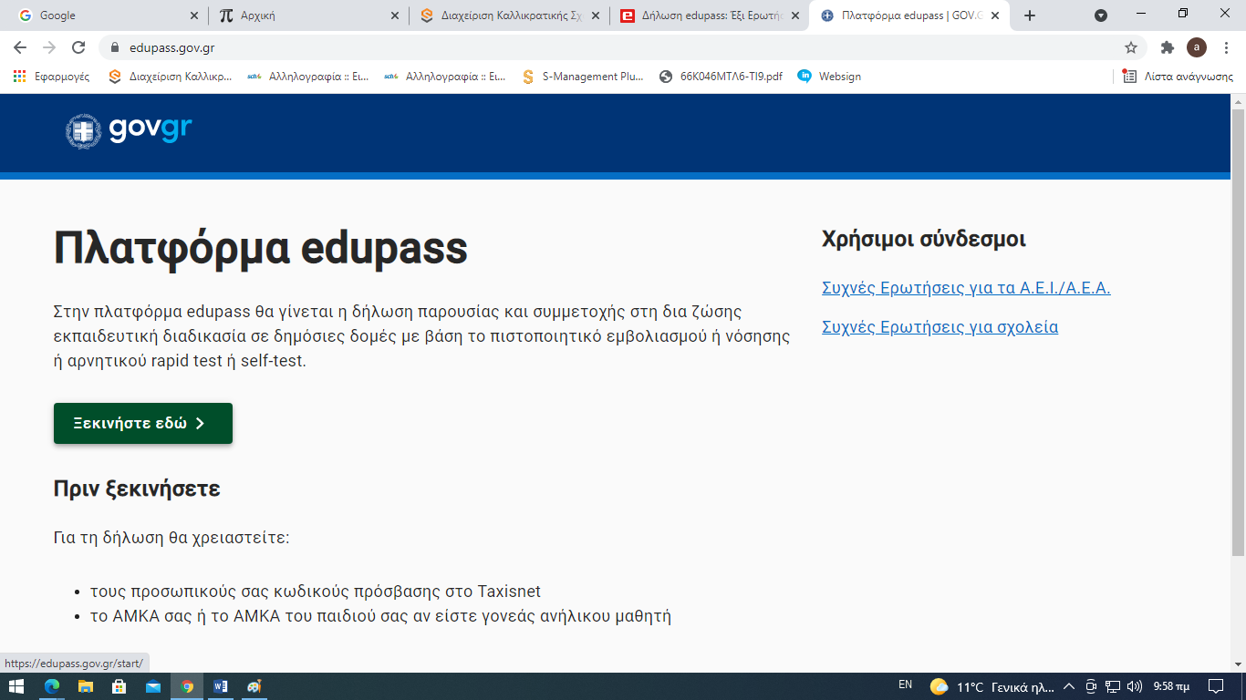
Εισέρχεστε στην εφαρμογή edupass.gov.gr από εδώ edupass.gov.gr και πατάτε “Ξεκινήστε εδώ”

Βήμα 2
Επιλέγετε “Πρόσβαση σε χώρους Πρωτοβάθμιας/Δευτεροβάθμιας Εκπαίδευση/Ειδικής Αγωγής
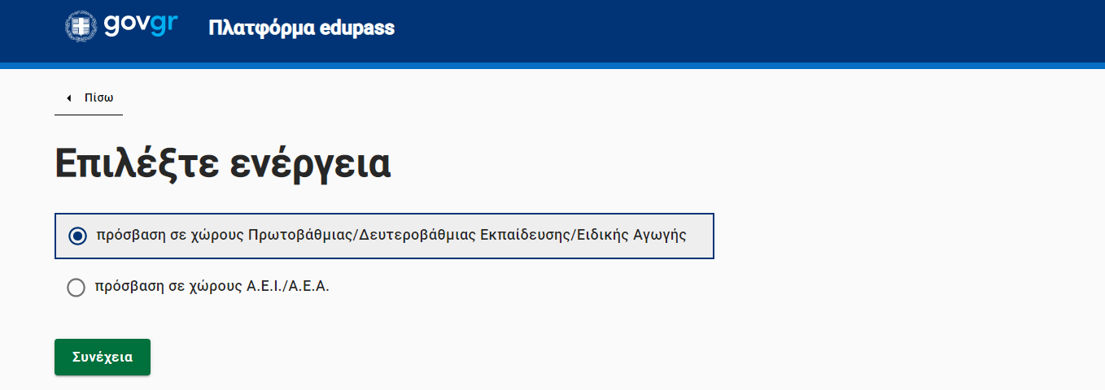

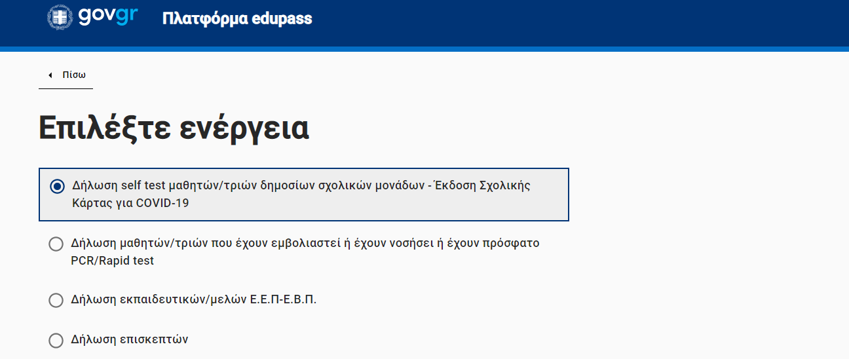
Βήμα 3
Επιλέξτε ενέργεια :

Βήμα 4

Στη σελίδα “Απαιτείται ταυτοποίηση” πατάτε “Σύνδεση”

Στην σελίδα “Σε ποιον φορέα έχετε λογαριασμό” επιλέγετε έναν από αυτούς. Οι διαθέσιμοι τρόποι σύνδεσης είναι μέσω Taxisnet ή λογαριασμών Τραπεζών στις οποίες όμως έχετε e-banking. Πατάτε στο “Επιλέξτε ΓΓΠΣΔΔ (Κωδικοί Taxisnet)”
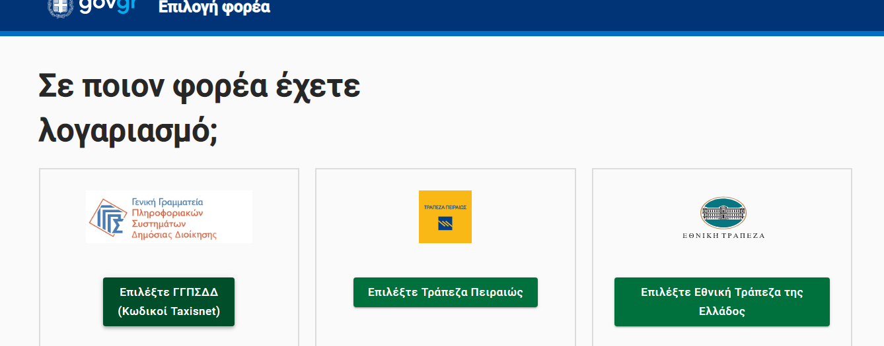

Βήμα 5
Γράφετε τον κωδικό χρήστη και τον κωδικό Taxisnet, πατάτε “Σύνδεση”. Μεταφέρεστε σε νέα σελίδα για την “Αυθεντικοποίηση Χρήστη” όπου επιλέγετε “Συνέχεια” και πατάτε “Αποστολή”.

Βήμα 6
Πλέον βρίσκεστε στη σελίδα Δήλωση EDUPASS της νέας εφαρμογής edupass.gov.gr
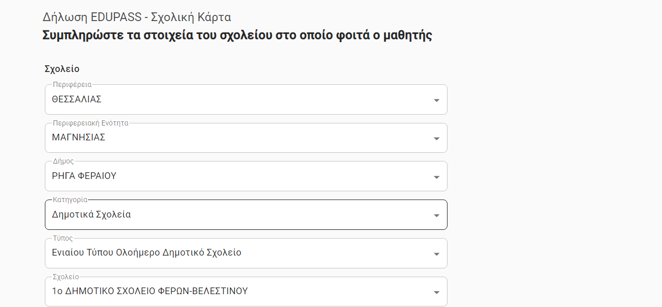

Βήμα 7
Συμπληρώνετε τα στοιχεία του μαθητή ,δηλώνετε το αποτέλεσμα από rapid test ή self-test ή PCR του μαθητή και του self test και πατάτε υποβολή

Σε κάθε περίπτωση οι μαθητές και οι μαθήτριες οφείλουν να φέρουν πάντοτε μαζί τους το κατά περίπτωση απαιτούμενο πιστοποιητικό/την απαιτούμενη βεβαίωση (π.χ. Σχολική Κάρτα για COVID-19 ή πιστοποιητικό εμβολιασμού, νόσησης εντός του τελευταίου εξαμήνου, διενέργειας rapid/pcr test) σε έντυπη ή ηλεκτρονική μορφή και να το επιδεικνύουν σε τυχόν έλεγχο στα αρμόδια όργανα.

